Первая глава
§1. 1. Лексикология.
Лексикология – (от греческого lexicos – лексический или словарный и logos – наука). Наука, занимающаяся изучением лексики и словарного состава языка. Лексикологию подразделяют на частную и общую, историческую и сопоставительную. Общая лексикология изучает общие закономерности структуры системы, и занимается положениями действия и развития других языков мира. Частная лексикология занимается изучением одного определённого языка.
Объектом изучения лексикологии является само слово, а предметов изучения лексикологии несколько, например, теория слова т.е. соотношение значения слова с понятием, а также роли этого слова в языке. Другим предметом являются пути расширения словарных границ языка (как появляются современные слова и как появляются другие значимости у слов).
Разделы лексикологии:
Ономастика – работает над изучением имен собственных.
Фразеология – работает над изучением фразеологического состава языка.
Этимология – изучает происхождения слов.
Лексикография – трудится над изучением и составлением словарей
Стилистика – работает над изучением уровня речевой культуры и правильного употребления слов.
Эпонимия – работает над изучением эпонимов.
§1. 2. Эпонимы и их история.
Эпоним – (от древнегреческого ἐπώνῠμος – давший имя). Эпоним – это очень многозначное слово и у него очень много определений так как его используют в разных разделах и науках. В разных источниках можно встретить такие определения как:
Например, эпоним — это бог или человек в честь которого получил свое название какой-либо объект, народ, племя и т.д.
В науке эпонимами определяют название феномена, положения или метода по имени человека впервые открывшего или изложившего их.
«Нередко эпонимом становится собственное имя предмета или явления, используемое как имя нарицательное для всего класса похожих объектов.»
Но у всех этих определений один смысл: эпонимы – это все имена собственные которые перешли в имена нарицательные. И обычно люди даже не задумываются над историей названия того или иного предмета, окружающего их.
Изучением эпонимов занимались много ученых таких как В. Д. Рязанцева, М.Г.Блау, В.Н.Губина, С.Б.Королева и Р.П.Самусева, Л.П.Чурилова. Очень много нарицательных существительных, которые образовались от имен собственных. Большинство знаменитых людей (правители, философы, ученые, путешественники и т.д.) оставили о себе память в названиях вещей, которые они когда-то изобрели, придумали или открыли.
Первое значение слова «эпоним» появляется уже в ранних годах в древнем Египте. Там называли города или места в честь царей или богов. В античном мире эпоним – это один из девяти правителей Греции именем которого обозначали года.
Эпонимы появились очень давно. Как только человек начал говорить и общаться. Ведь, например, имена близких и дорогих нам людей мы часто используем как эпоним. Поэтому мы можем утверждать, что эпоним также древен, как и отношения между людьми.
§ 1. 3. Классификация эпонимов.
Большая часть эпонимов является терминами и их часто называют языковыми «памятниками» выдающимся людям чье имя они приобрели.
Я разделю эпонимы на несколько групп:
- Эпонимы из разных отраслей науки:
- Географические
- Физические
- Биологические
- Из области искусства и т.п.
- Эпонимы из профессиональной отрасли:
- Медицинские
- Кулинарные
- Дизайнерские и др.
- Эпонимы из спортивных отраслей:
- Футбольные
- Гимнастические
- Атлетические
- Хоккейные
- Эпонимы обозначающие названия продуктов, еды и напитков
- Эпонимы обозначающие названия флоры и фауны (растений и животных)
- Эпонимы обозначающие названия оружия и средств передвижения (транспорта)
- Прочие
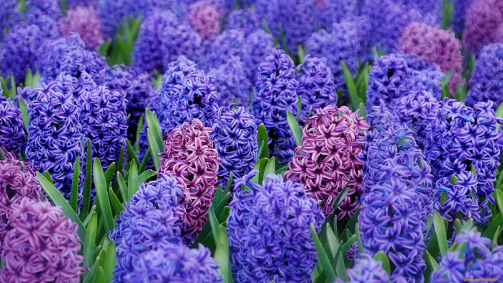
§1. 4. Примеры эпонимов.
Гиацинт.
Гиацинт закаспийский нежные светло- синие цветки. Гиацинт это небольшое многолетнее луковичное растение из семейства лилейных, которое имеет длинные листья и сильно пахнущие цветы, собранные в редкую прядь. Этот цветом эндемик и занесен в Красную книгу. В основном гиацинт можно встретить только в горах Копетдага. Но также его можно встретить в ботанических садах.
В XVII веке Во Франции гиацинт использовали, как растение-убийцу. Злоумышленники опрыскивали цветы ядом и отправляли в качестве дара. Запах гиацинтов забивал запах яда, и жертва вдыхала пары яда и медленно умирала. А в Греции и Турции гиацинтами были засажены сады богатых особ.
Мифологические истоки
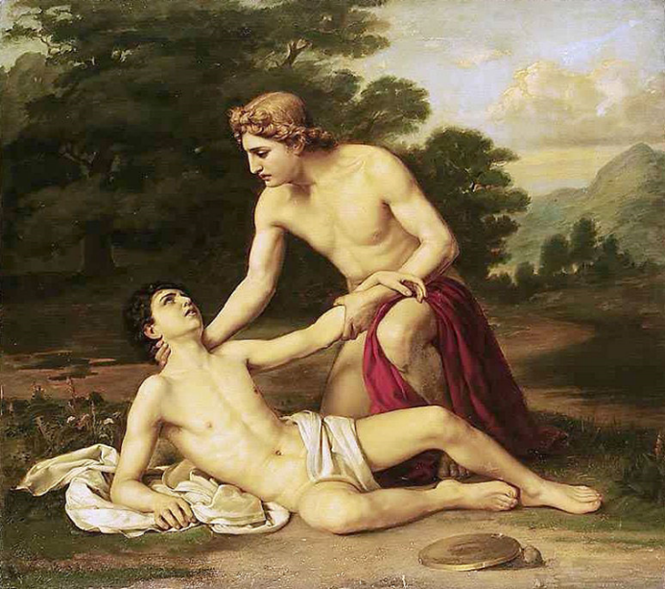
Гиацинтом в греческой мифологии звали прекрасного юношу, правнука Зевса. Гиацинт дружил с богом красоты Аполлоном. Они гуляли по горам и рощам и проводили все время вместе. Однажды друзья решили устроить состязание по метанию диска. Но состязания обратились в трагедию. Диск, пущенный Аполлоном, отклонился в сторону и попал в голову Гиацинту. Удар оказался смертельным. В других источниках, можно увидеть другую версию. Гиацинт поспешил подобрать диск, пущенный Аполлоном, но вдруг диск отскочил от земли и попал прямо в голову Гиацинту. Аполлон, к сожалению, ничем не мог помочь своему другу и поклялся, что имя этого юноши всегда будет на его устах. А сам Гиацинт превратился в прекрасный цветок светло-синего цвета.
Финиковая пальма.
Финиковая пальма (Phoenix Dactylifera) известна как культурное растение с древности. Уже больше 6 тысяч лет изображения этой пальмы встречаются на вавилонских и египетских барельефах.
Естественные места оби-таяния финиковой пальмы Малая Азия и Северная Африка. Там эти деревья достигают 20-30 метров. Ствол пальмы у основания бывает до 80 см в диаметре. А на её верхушке располагаются перистые листья, длина каждого может достигать 4 метров. Корни этой пальмы проникает глубоко в землю. Одно дерево тридцатилетнего возраста дает около 100 кг фиников.
Высушенные плоды (финики), как и другие сухофрукты, высококалорийные продукты (от 220 до 280 ккал на 100 г), удобны для транспортировки и долго хранятся даже в условиях жаркого, сухого климата. Листья финиковых пальм в Южной Европе употребляются при богослужении в вербное воскресенье. Из индийского вида Phoenix silvestris приготовляется пальмовое вино «тари».
Мифологические истоки
По названию этого растения можно угадать идею его возрождения. Карл Линней присвоил пальме название мифологической птицы Phoenix Dactylifera. Феникс— мифологическая птица, обладающая способностью сжигать себя и затем возрождаться. Известна в мифологиях разных культур, часто связывается с солнечным культом. Считалось, что феникс имеет внешний вид, похожий на орла с ярко-красным или золотисто-красным оперением. Предвидя смерть, сжигает себя в собственном гнезде, а из пепла появляется птенец. По другим версиям мифа, из пепла возрождается сам Феникс. Феникс символ вечного обновления. Есть несколько объяснений этого названия. Первое дерево буквально из ничего из песка возрождает в пустыне жизнь. А второе Феникс, по преданиям, строил на пальме гнездо, в котором погибал, а затем возрождался.
Вывод по 1 главе.
Эпонимия это невероятно интересный раздел лексикологии, который делает русский язык красивым.

